Java逻辑运算符优先级

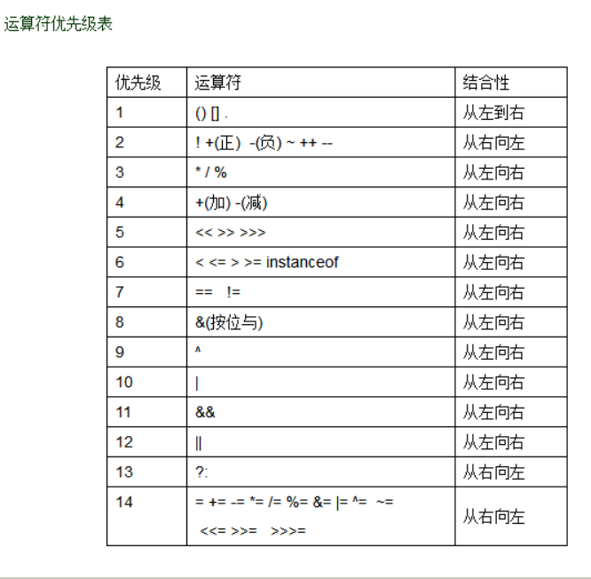

Java中for(int i=0;i<10 i++/++i),使用i++与++i运行流程与结果是相同的，++i效率更高一些，i++是用算之后再加1，需要一个临时变量或对象（遍历集合对象iterator）